Условия эффективного использования информационных технологий в преподавании учебных предметов как фактор формирования нового качества образовательного процесса

Муниципальная опытно-экспериментальная площадка
МОУ СШ № 9

Чернобровкина Галина Петровна

Аннотация
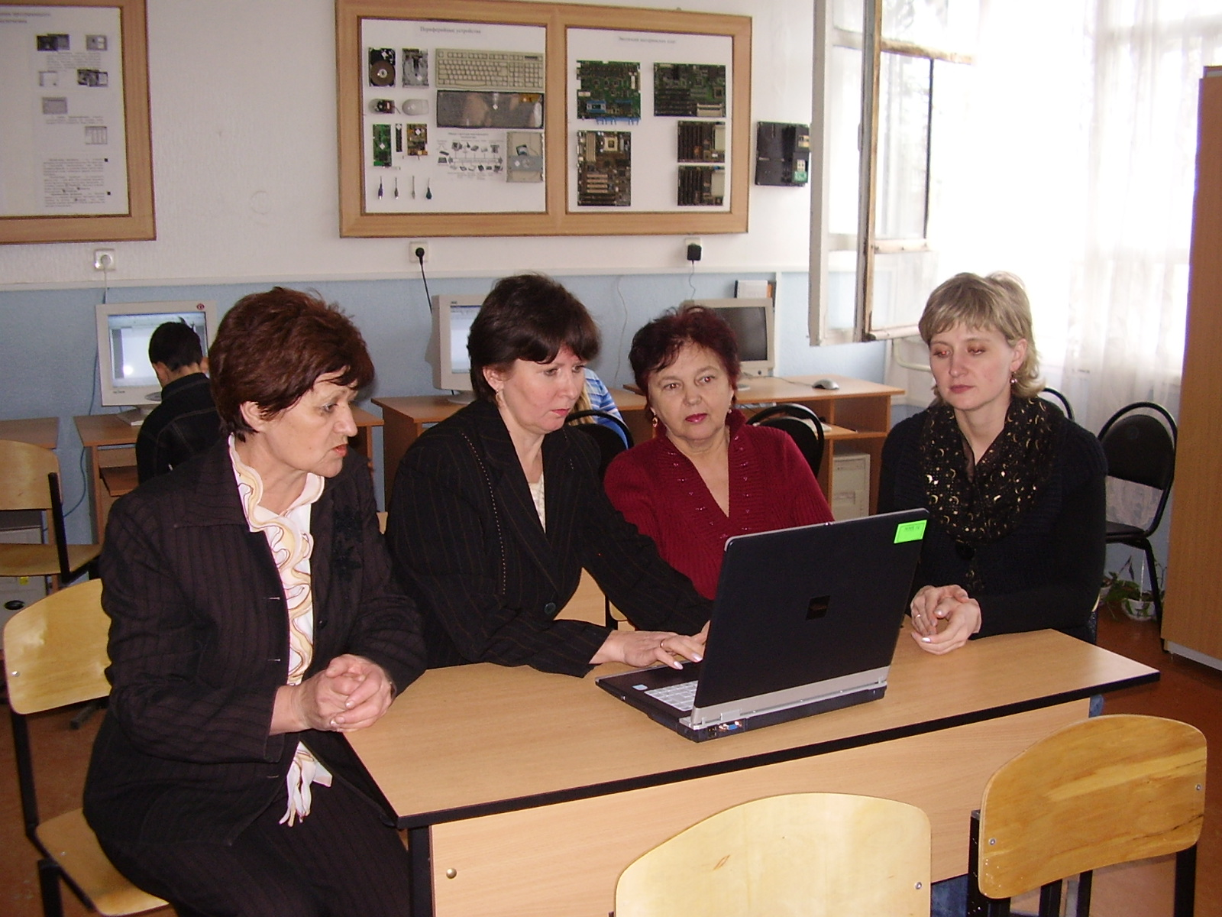 Школа более десяти лет работает в инновационном режиме и более пяти – как муниципальная ОЭП над формированием информационной культуры школьного коллектива. По результатам работы МОЭП школе присвоен статус базовой для проведения районных семинаров по распространению накопленного инновационного опыта. В 2005 году школа стала лауреатом Всероссийского конкурса «Лучшие школы России», на котором были представлены и материалы площадки. За последние три года накопленный опыт был использован в различных направлениях и получил довольно высокую оценку: дипломы 1-й и 2-й степени в краевых конкурсах методических материалов, участие в 6-ти научно-практических конференциях и публикации по теме исследования.
В основу данного проекта положены материалы практического опыта авторов по формированию нового качества педагогического общения и интеграции образования в условиях становления информационной культуры социума школы. Рассмотрены организационно-педагогические условия, обеспечивающие эффективное использование информационных технологий в преподавании учебных предметов. Изложены механизмы формирования нового качества образования на принципах информационного взаимодействия, что повышает эффективность использования этих технологий.
Творческая группа педагогов имеет опыт применения информационных технологий в образовательном процессе, что предоставляет ей возможность выявить комплекс условий эффективного использования информационных технологий в преподавании учебных предметов с целью перехода на новое качество образовательного процесса.
Экспертиза результатов эксперимента позволит провести сравнительный анализ качества образования при традиционном и инновационном подходах и выявить показатели эффективности по следующим параметрам:
1. Показатели результативности нового качества образования.
2. Показатели результативности педагогической деятельности.
3. Показатели эффективного использования информационных технологий.
Проведенный анализ будет способствовать созданию следующих моделей:
- модель нового качества образования;
- модель информационно- технологической деятельности педагога;
-модель эффективного использования информационных технологий в преподавании учебных предметов.
Эти модели позволят выйти на проектирование информационной педагогической технологии обобщающего урока и описать ее.

Аналитическая справка
о деятельности творческой группы муниципальной
опытно-экспериментальной площадки
Опытно-экспериментальной и исследовательской деятельностью МОУ СШ №9 занимается с 2001 года в области интеграции, информатизации и гуманизации образования. Последние три года творческая группа учителей работает в составе пяти учителей-экспериментаторов: Чернобровкиной Г.П., Машкиной З.В., Максименко Н.П., Кишинец З.Д. и Поповой Е.А. Руководителем МОЭП является Чернобровкина Г.П. Творческая группа занимается исследованиями в области внедрения информационных технологий. Все три площадки, начиная с краевой ОЭП, являются правоприемниками друг друга и не меняют область исследования.
Основными идеями опытно-экспериментальной площадки по теме
«Эффективное использование информационных технологий в преподавании учебных предметов как фактор формирования нового качества образования» является создание модели информационно-педагогической деятельности педагога, модели эффективного использования информационных технологий в преподавании учебных предметов и модели нового качества образования через проведение обобщающего урока как наиболее значимой учебной структуры в организации образовательного процесса. Т.к. именно обобщающий урок является итогом определенного периода совместной деятельности группы педагога и учащихся и направлен на понимание учащимся позиции в процессе обучения, своих потребностей, мотивов и способностей.
Для успешного выполнения программы данного проекта были разработаны следующие направления реализации проекта:
- Обоснование организационно-педагогических условий эффективного использования информационной педагогической технологии обобщающего урока (ИПТОУ) с целью формирования нового качества образования:
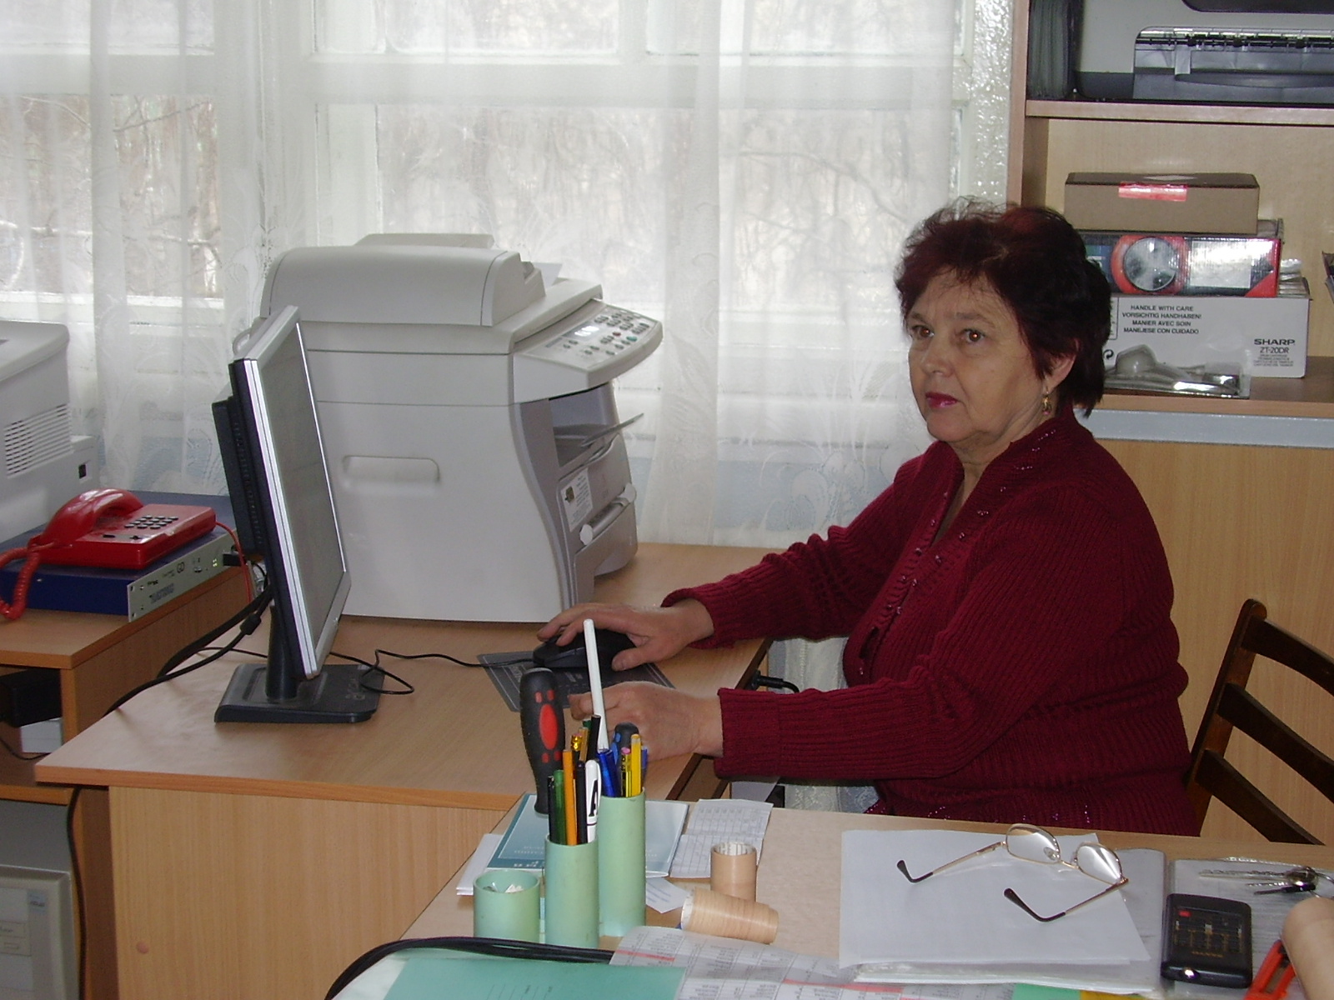

Изучен уровень владения педагогами-экспериментаторами ИКТ:
- Все педагоги-экспериментаторы овладели информационными технологиями в проектирования уроков с мультимедийной поддержкой.
- Освоили и успешно используют в организации урочной и внеклассной деятельности ноутбуков.
- Начали осваивать интерактивную доску для использования ее в экспериментальных классах;
- Сочетать проектную деятельность с информационными технологиями.
Определена степень и качество использования ИКТ в образовательном процессе:
- Это направление было исследовано педагогами-экспериментаторами Чернобровкиной Г.П. и Машкиной З.В. и представлено на научно-практических конференциях в АФ ККИДППО и АГПУ:
- Использование информационных технологий на уроке математики как средство повышения его эффективности (НПК ф-та математики АГПУ, учитель математики Чернобровкина Г.П.).
- Конструирование уроков биологии на основе принципов информационного взаимодействия (8-я НПК АФ ККИДППО, учитель биологии Машкина З.В.).
Спланирован комплекс мероприятий по овладению педагогами-экспериментаторами приемами ИКТ:
- Курсы повышения квалификации.
- Семинары-практикумы:
«Технологическая культура педагога в условиях информатизации образования».
«Мультимедийные технологии: практическая реализация основ формирования информационной культуры педагога-экспериментатора».
- Взаимообучение в творческой группе.
-Самообразование всех участников МОЭП.
2. Создание комплекса обобщающих уроков по систематизации, расширению и углублению знаний учащихся по предметам естественно-математического и гуманитарного циклов с компьютерной поддержкой:
- Разработаны методические рекомендации по конструированию мультимедийных уроков на принципах информационного взаимодействия.
- Используется целостный подход к организации образовательного процесса.
- Описан опыт работы педагогов-экспериментаторов по конструированию обобщающих уроков с использованием информационно-коммуникативных технологий.
- Определен комплекс обобщающих уроков по предметам и классам.
3. Подготовка сборника авторских уроков по предметам естественно-математического и гуманитарного циклов с использованием информационно-коммуникационных технологий:
-Обобщается авторский опыт по систематизации, расширению и углублению знаний учащихся.
- Описываются сценарии авторских уроков по систематизации, расширению и углублению знаний учащихся с использованием ИКТ.
4. Разработка методического пособия для учителей о подготовке учащихся к ЕГЭ по систематизации, расширению и углублению знаний:
-Организована работа по накоплению инновационного опыта педагогов-экспериментаторов.
- Изучается авторский опыт по систематизации, расширению и углублению знаний учащихся.
- Создана творческая группа по разработке методических рекомендаций.
- Выявляется эффективность использования ИПТОУ в организации данного подхода.
5. Создание модели информационно-педагогической технологии обобщающего урока:
- Апробирована модель авторской информационно-педагогической технологии обобщающего урока при конструировании различных типов уроков.
- Апробируются механизмы использования авторской информационно-педагогической технологии обобщающего урока в преподавании учебных предметов с использованием:
компьютерных технологий;
элементов Интернет-технологий;
мультимедийного сопровождения;
проектной деятельности;
видео и аудиоматериалов и т.д.
- Разрабатывается модель нового качества образования.
- Описываются условия эффективного использования авторской информационно-педагогической технологии обобщающего урока в образовательном процессе.
Большую роль в организации опытно-экспериментальной деятельности играет научное руководство экспериментом (научный руководитель – Аствацатуров Г.О.; зам. по НМР Аф ГУО ККИДППО), сотрудничество с Армавирским филиалом ККИДППО и Армавирским государственным педагогическим университетом. Такой подход позволяет своевременно корректировать и направлять деятельность творческой группы, давать ей научную оценку, отслеживать и обобщать опыт работы через участие МОЭП в научно-практических конференциях, районных семинарах, публикации научных статей, консультационную работу как коллективного, так и индивидуального характера.
Педагоги-экспериментаторы приняли участие в семи региональных, межрегиональных и краевых научно-практических конференциях. В рамках работы научно-практических конференций и плана работы ОЭП проводились круглые столы, педагогические чтения, мини-конференции. Эта работа была направлена для выявления мнений и суждений по вопросу исследуемой темы, а также своеобразного мониторинга общественного отношения к опытно-экспериментальной деятельности школы.
Распространение накопленного опыта инновационной деятельности педагогов-экспериментаторов проводилось через различные семинары - практикумы как для участников ОЭП, так и для членов всего педагогического коллектива. Для повышения уровня педагогической компетентности педагогов в рамках работы площадки планировались все необходимые для этого мероприятия:
- педагогические советы «Творческий учитель – творческий ученик»; «Новое качество педагогического общения в условиях информатизации образования»;
- семинары-практикумы: «Проблема творчества учителя в условиях информатизации образования: содержание и пути решения»; «Новое качество педагогического общения как проблема»; «Мультимедийные технологии: практическая реализация методологических и теоретических основ формирования информационной культуры педагога»;
- районные семинары для учителей-предметников, на которых проводились открытые уроки не только учителями-экспериментаторами, но и другими членами педагогического коллектива школы с демонстрацией накопленного опыта практической деятельности ОЭП. Результатом инновационной деятельности стал статус школы как базовой для проведения районных семинаров по проблемам опытно- экспериментальной и исследовательской деятельности. Такие семинары прошли для учителей начальной школы, для преподавателей гуманитарного цикла: истории, русского языка и литературы и иностранных языков; для преподавателей ЕМЦ: математики, географии, информатики и другие.
Опыт работы МОЭП представлен в сборниках и брошюрах АФ ККИДППО и АГПУ.

Информационная карта передового педагогического опыта

- Ф.И.О. автора: Творческая группа педагогов из 9 человек под руководством Чернобровкиной Г.П.
- Город (район): Новокубанский
- Образовательное учреждение: Муниципальное общеобразовательное учреждение средняя школа №9
- Занимаемая должность: руководитель муниципальной опытно-экспериментальной площадки.
- Педагогический стаж и квалификационная категория: 23 года, высшая квалификационная категория,
- Тема педагогического опыта: Формирование нового качества образовательного процесса средствами информационных технологий.
- Уровень опыта по степени новизны: в комбинации элементов известных методик; в рационализации, усовершенствовании отдельных сторон педагогического труда; в радикальном преобразовании образовательной системы: разработка новых средств и правил их применения, постановка и решение новых педагогических задач.
- Цель педагогического опыта: создание условий для эффективного использования информационных технологий в преподавании учебных предметов для повышения качества образовательного процесса.
В практике работы творческой группы педагогов решаются основные противоречия: почему использование информационных технологий в образовательном процессе существенно
- не оказывает действенного влияния на повышение качества образовательного процесса и на личностно-ориентированное обучение школьников;
- не способствует системности знаний, формированию компетентности, ориентированности на индивидуальность ученика, как ценности.
Основными компонентами системы работы педагогов-исследователей является:
- создание организационно-педагогических условий эффективного использования информационных технологий в преподавании учебных предметов;
- организация мониторинга эффективного использования информационных технологий в преподавании учебных предметов;
- методическое и психолого-педагогическое сопровождение инновационной деятельности педагогов;
- создание комплекса обобщающих уроков по предметам естественно-математического и гуманитарного циклов по систематизации, расширению и углублению знаний учащихся, разработка методических пособий и рекомендаций для учителей о подготовке учащихся к ЕГЭ, подготовка сборника авторских уроков по предметам естественно-математического и гуманитарного циклов с использованием информационных технологий;
- создание модели информационно-педагогической технологии обобщающего урока.
Использование продуктивных информационных технологий развивающего обучения на основе принципов информационного взаимодействия и формирования целостного сознания учащихся средствами целостного педагогического сознания, целостного подхода к организации образовательного процесса; информационно-педагогической технологии обобщающего урока является одной из форм систематизации, расширения, углубления знаний учащихся и их интеграции. Информационно-педагогическая технология обобщающего урока в преподавании учебных предметов с использованием компьютерных технологий, элементов интернет-технологий, мультимедийного сопровождения, проектной деятельности, использование различных информационно-коммуникационных средств позволяет модернизировать образовательный процесс таким образом, что совершенствуется профессиональное мастерство учителя, следствием чего является повышение мотивации к учению и качества образования учащегося.
Основными приемами стимулирования передового педагогического опыта является совпадение интересов и потребностей инновационной деятельности творческой группы с интересами и целями образовательного учреждения. Формами контроля, взаимоконтроля и самоконтроля является прогнозирование, планирование, анализ, описание и экспертиза инновации, самоописание и самообобщение результатов инновационной деятельности.
Наибольшей эффективности в своей деятельности педагоги достигают благодаря высокому уровню владения информационными технологиями.
Показателями результативности передового педагогического опыта является новое качество образования, модель педагогической деятельности в условиях информатизации образования и эффективного использования информационных технологий.
Преимущество данного опыта заключается в эффективном использовании информационных технологий в преподавании учебных предметов и позволяет:
- внести системные изменения в организацию образовательного процесса;
- расширить возможности индивидуализации и интеграции образовательных программ и самостоятельной познавательной деятельности учащихся;
- сформировать информационную культуру всех участников образовательного процесса.
- Эффективность опыта: создание модели деятельности учителя-предметника по реализации целей опытно-экспериментальной площадки: для накопления опыта другими образовательными учреждениями, с целью повышения качества образовательного процесса.
- Экспертное заключение: лауреаты всероссийского конкурса (краевой этап) «Лучшая школа России» 2005, победители краевого конкурса 2002 года и районного конкурса инновационных проектов в 2004, 2005, 2006 годах.
- Последователи: Лабинский район ст. Вознесенская МОУСШ №28, Новокубанский район ст. Советская МОУСШ №10, г. Армавир МОУСШ №18 (Засухина Е.А.)
- Кто и когда изучал: кафедра практической педагогики, кафедра естественно-математического цикла, кабинеты практической психологии и новых технологий и ТСО армавирского филиала ГУО «ККИДПО», методический кабинет УО Новокубанского района с 2002 по 2006 год.
_________________________________________________________________
Российский портал информатизации образования содержит: законодательные и нормативные правовые акты государственного регулирования информатизации образования, федеральные и региональные программы информатизации сферы образования, понятийный аппарат информатизации образования, библиографию по проблемам информатизации образования, по учебникам дисциплин цикла Информатика, научно-популярные, документальные видео материалы и фильмы, периодические издания по информатизации образования и многое другое.

